备课系统流程

目录
一、 基础设置流程 2
模板管理(由管理员操作) 2
用户组管理(由超级管理员，管理员操作，教研员) 2
个性管理(管理员操作) 3
权限管理(由超级管理员，管理员操作) 3
教案配置(管理员操作，教研员，学科组长) 5
用户管理(管理员操作，教研员) 6
学校领导人员设置流程 7
二、备课（由老师、教研员、学科组长） 8
备课分4种方法备课 8
三、教案检查流程 11
四、系统数据流程 13
公告设置（由超级管理员，管理员操作，教研员，学科组长） 13
五、集体备课流程图 14

基础设置流程

模板管理(由管理员操作)
- 修改模板（由学校管理员操作）
每个学校可以制定一套属于自己学校的教案模板。
【基础设置】→【模板管理】→【修改】→【填写相关信息】→【确定】

用户组管理(由超级管理员，管理员操作，教研员)
- 新增/修改用户组（由学校管理员操作）
【基础设置】→【用户组管理】→【新增】或者【修改】→【填写用户组名称】→【保存】
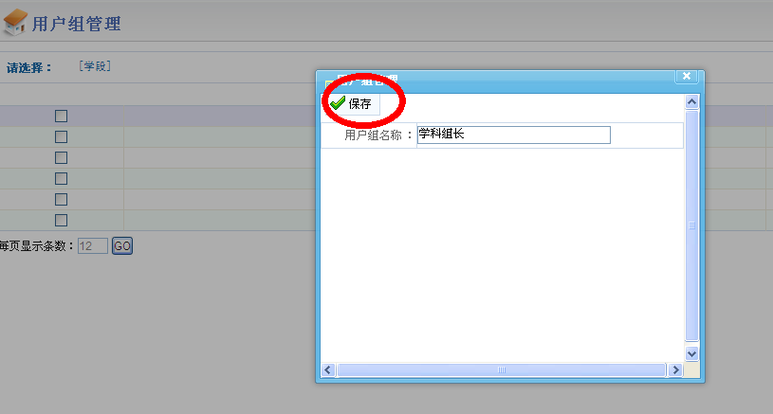
2、删除用户组（由学校管理员操作）
【基础设置】→【用户组管理】→【选择要删除的用户组】→【删除】
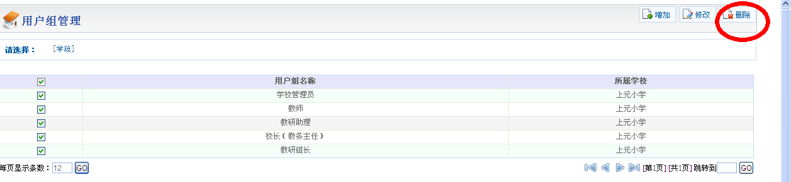

个性管理(管理员操作)
【基础设置】→【个性设置】→【选择类型】1默认主题→【保存】
2 自定义文字→【填写个性名称】→【保存】
3自定义图片→【选择图片】→【保存】

权限管理(由超级管理员，管理员操作)
【基础设置】→【权限配置】
第一步：选择要划分的用户组。如：“校长（教务主任）”
第二步：选择这个用户组可以做的权限。
“菜单权限”指的是左边的菜单栏，如果勾上，这在左边显示。
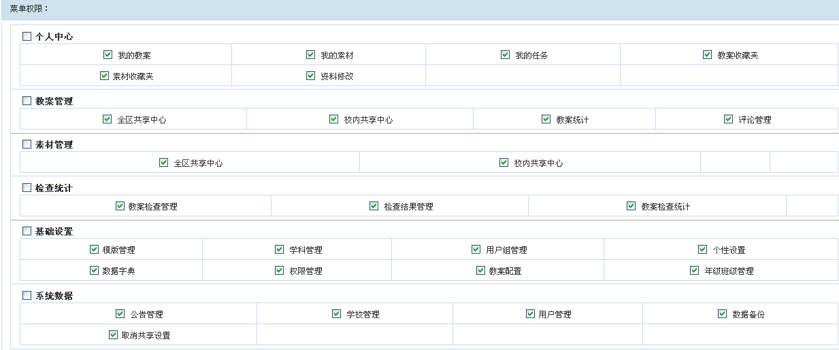
“功能权限”，指的是点击每个左边菜单以后看到页面按钮的权限。
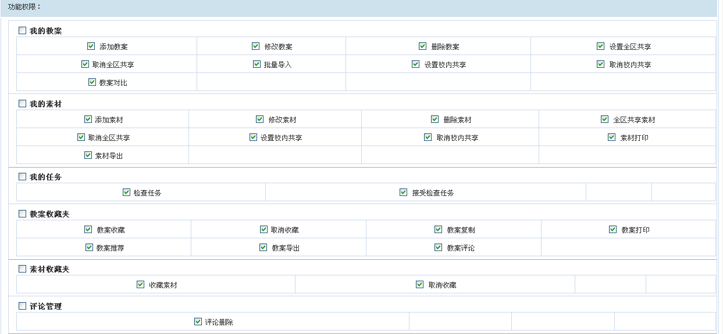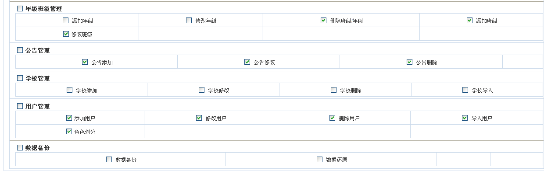
第三步：点击【提交】就为这个分组勾画好了权限。
第四步：精确到个人划分权限，选择用户组，如：“校长（教务主任）”，再选择用户组下的用户，如：“夏冬梅”
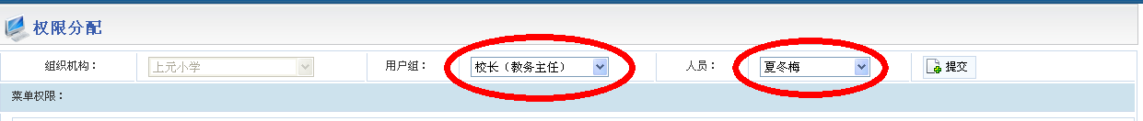
第五步：选择这个用户可以做的权限（这是基于用户组下的）。
“菜单权限”指的是左边的菜单栏，如果勾上，这在左边显示。
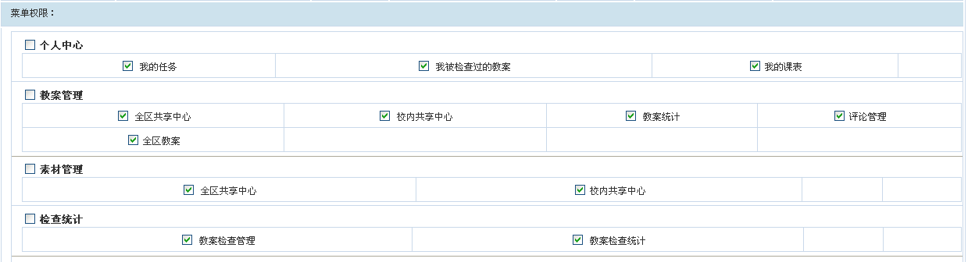
“功能权限”，指的是点击每个左边菜单以后看到页面按钮的权限。
第三步：点击【提交】就为这个个人权限就勾画好了。

教案配置(管理员操作，教研员，学科组长)
基础设置(教案配置
第一步：选择配置者，
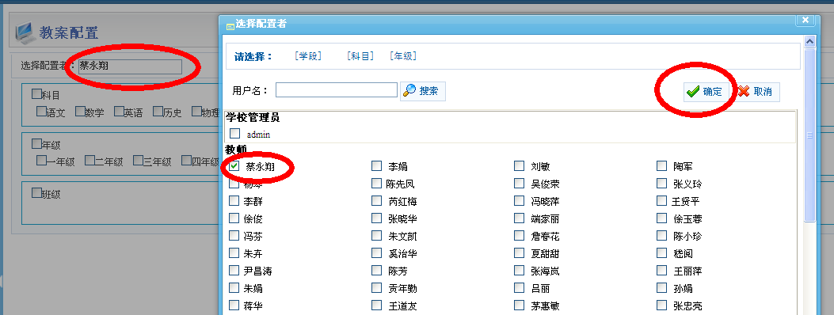
勾选好“科目“、”年级“、和”班级’以后点击提交。
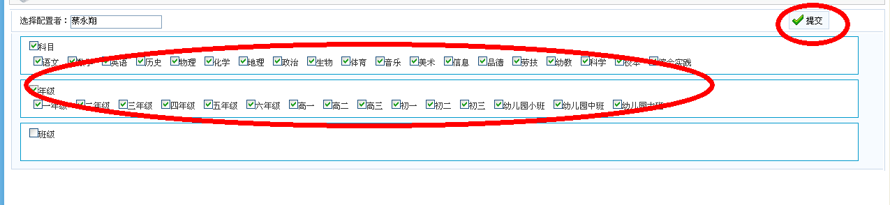

用户管理(管理员操作，教研员)
- 新建/修改用户（由超级管理员或者管理员操作）
【系统数据】→【用户管理】→【添加】或者【修改】→【填写相关信息】→【确定】
- 删除学校（由超级管理员或者管理员操作）
【系统数据】→【用户管理】→【选择要删除的用户】→【删除】
- EMIS同步学校（由超级管理员或者管理员操作）
【系统数据】→【用户管理】→【EMIS同步】
- 划分角色（由超级管理员或者管理员操作）
【系统数据】→【用户管理】→【选择要划分用户】→【角色划分】→【选择用户组】→【保存】
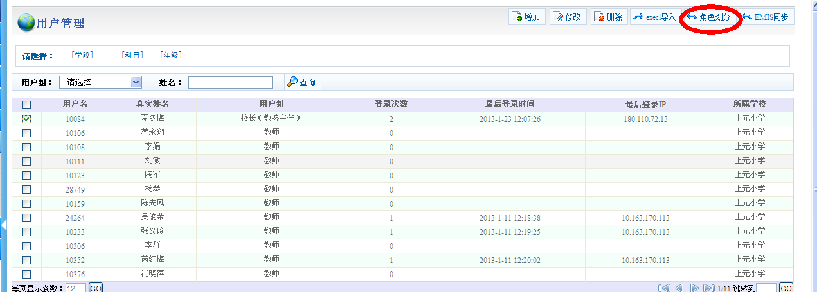
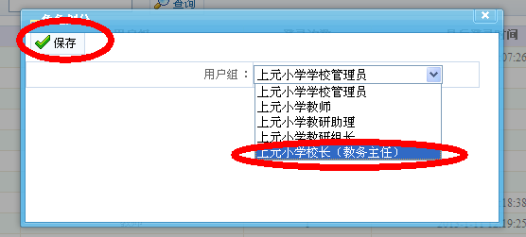

学校领导人员设置流程
第一种：存在用户分组
第一步：【系统数据】→【用户管理】→【选择要划分的领导人员】→【划分权限】→【选择分组】→【确定】详见（用户管理）
第二步：【基础设置数据】→【教案配置】→【选择要配置的人】→【勾画可以看到的年级和科目】→【确定】详见（权限管理）
第二种：用户分组不存在
第一步：【基础设置数据】→【用户组管理】→【新增】→【填写要添加的用户组名】→【保存】详见（用户组管理）
第二步：【基础设置数据】→【权限管理】→【选择刚添加的用户组】→【勾选教师】→【保存】详见（用户组管理）
第三步：【系统数据】→【用户管理】→【选择要划分的领导人员】→【划分权限】→【选择分组】→【确定】详见（用户组管理）
第四步：【基础设置数据】→【教案配置】→【选择要配置的人】→【勾画可以看到的年级和科目】→【确定】详见（教案配置）

二、备课（由老师、教研员、学科组长）

备课分4种方法备课
- 直接备课
【个人中心】→【我的教案】→【增加】→【填写相关信息】→【保存】
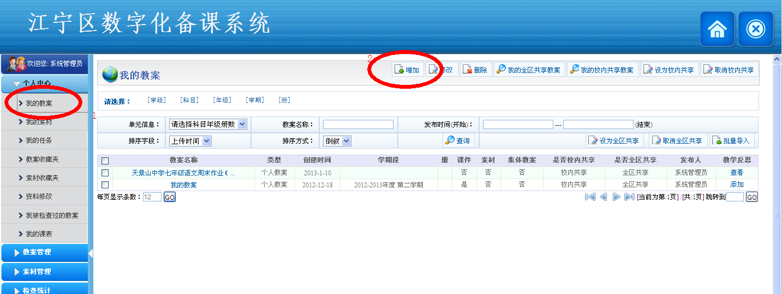
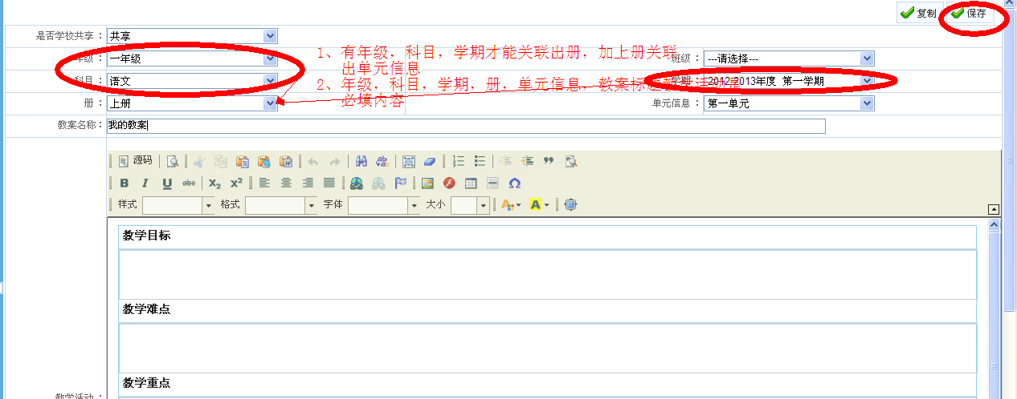

2）复制别人好的教案
【教案管理】→【全区共享教案】（校内共享教案）→选择好的教案点击【编辑】→点击【复制】（可以先修改在复制）
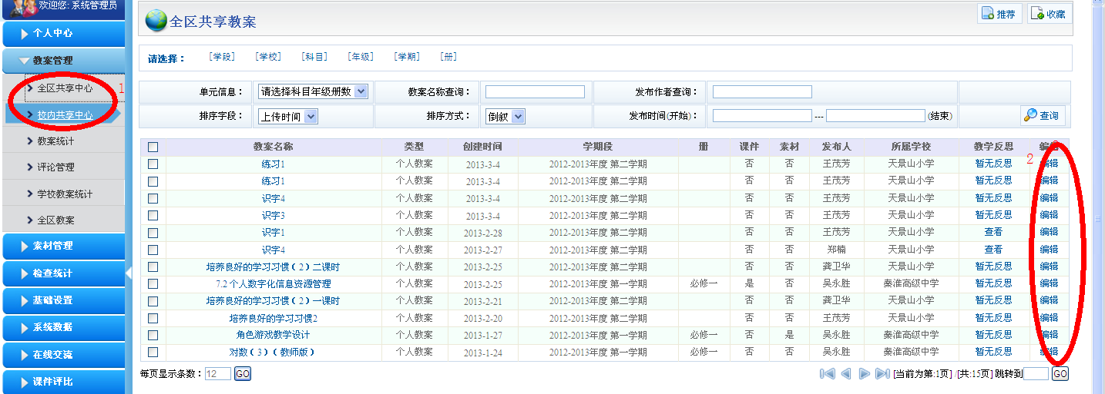
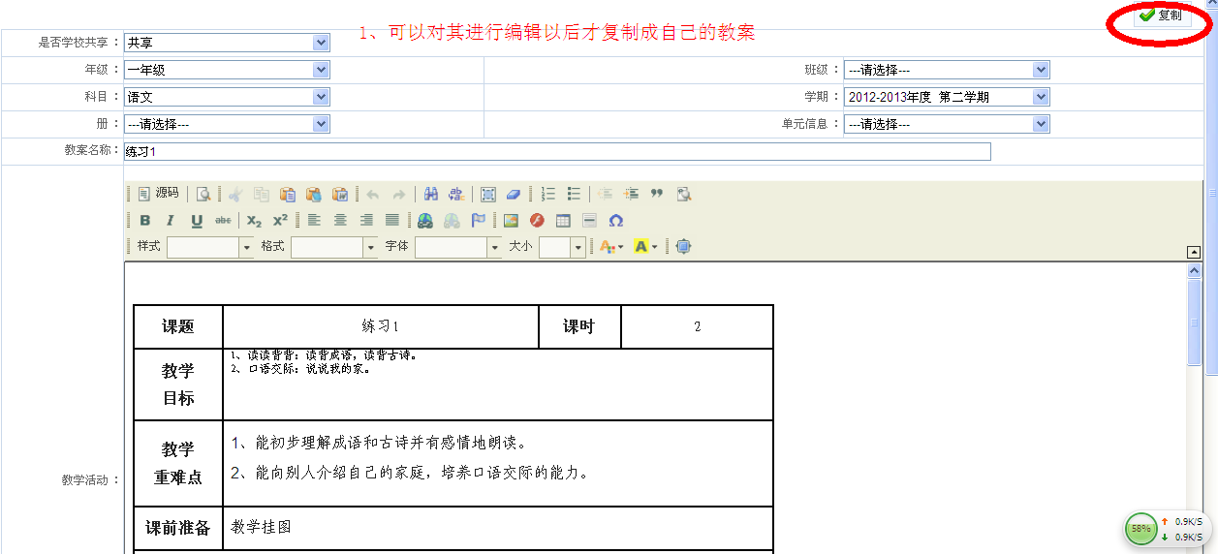
3）直接导入
【个人中心】→【我的教案】→批量导入教案】→【填写相关信息】→【选择要导入word】→【保存】
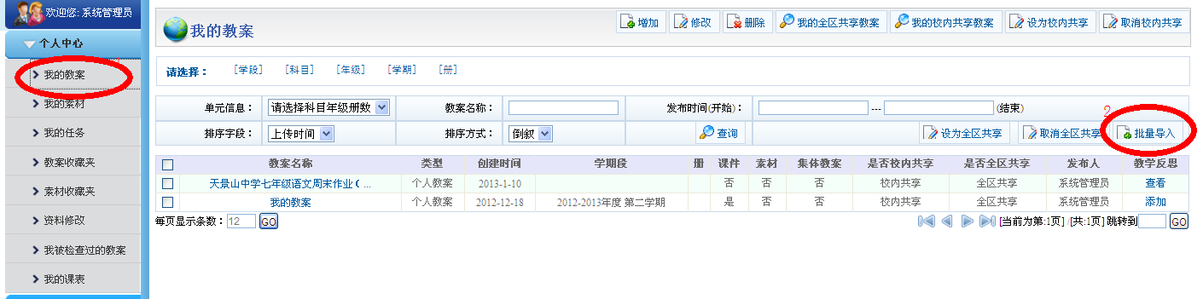
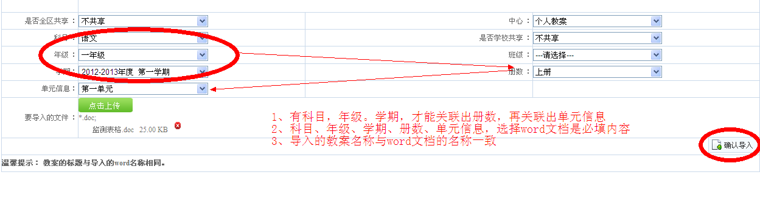

4）集体备课（详见集体备课流程）

三、教案检查流程
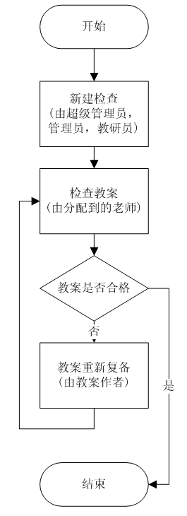
- 新建检查（由超级管理员，管理员操作，教研员，学科组长）
1、【检查统计】→【教案检查管理】→【新建检查】→【选择要检查的教案、检查人和检查时间】→【保存】
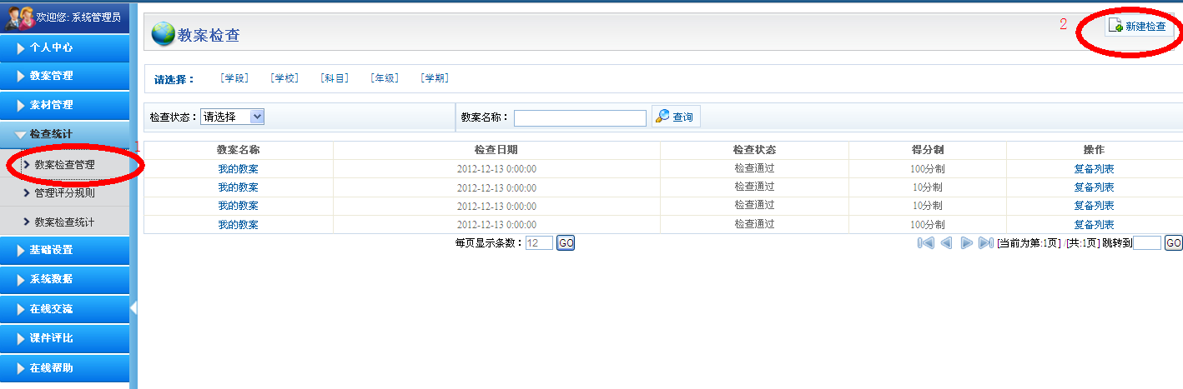
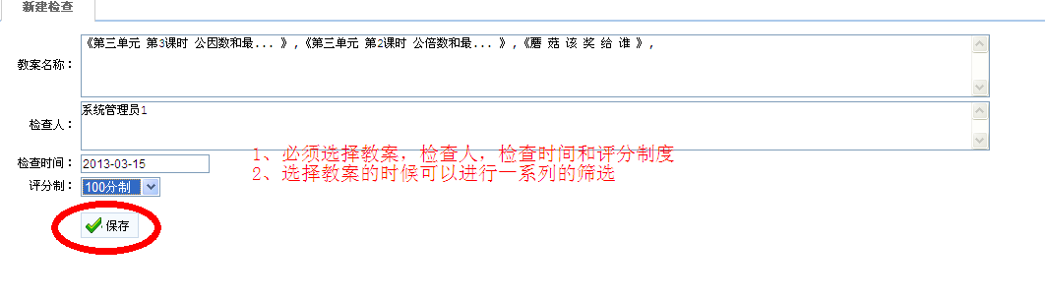

- 检查教案（由分配到的人员操作）
- 【个人中心】→【我的任务】→【检查】→【填写得分，意见】→【评分】
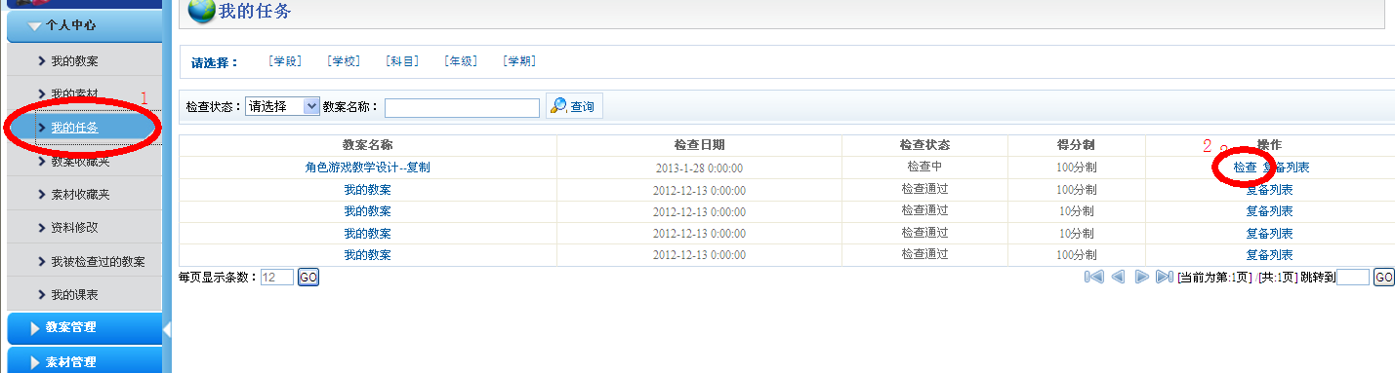
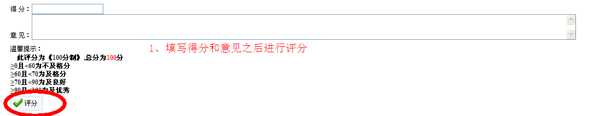
注：得分规则在温馨提示中会提示，每次得分的规则可能不一样。
- 复备教案
- 【个人中心】→【我被检查过的教案】→【复备】→【填写相关内容】→【提交】
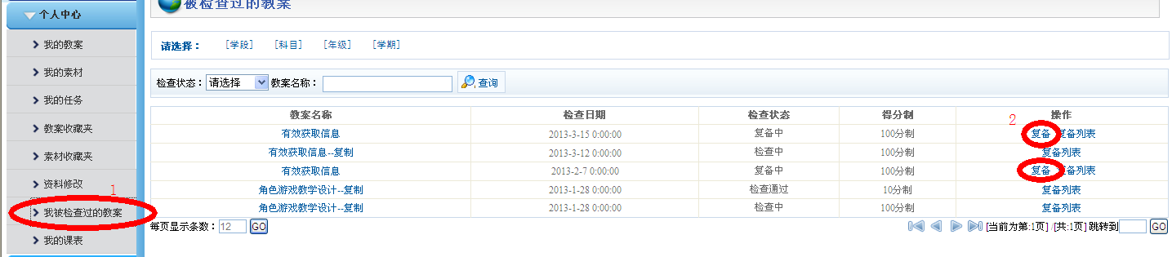
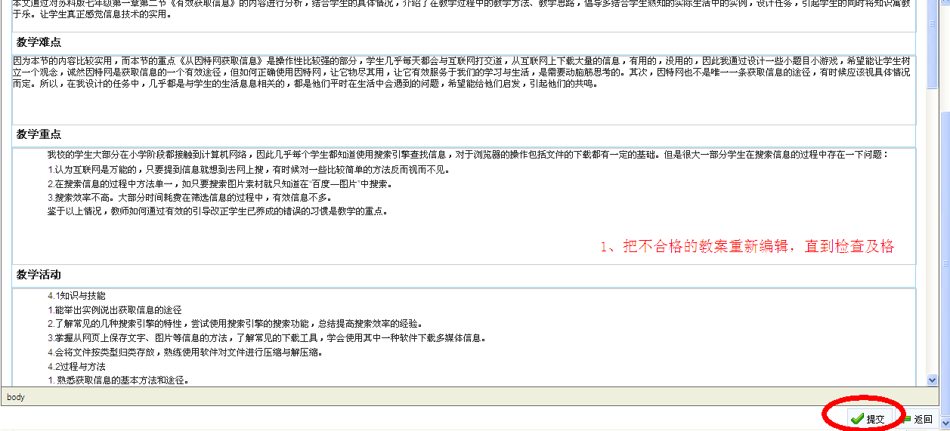
注：1.如果教案被检查了，评分的平均分为不及格才会有【复备】按钮，否则只有【复备列表】按钮
- 教案检查统计
1、【检查统计】→【教案检查统计】
可统计出教案的总是，及检查个数，优秀个数等信息。

四、系统数据流程

公告设置（由超级管理员，管理员操作，教研员，学科组长）
- 新建/修改公告（由学校管理员操作）
【系统数据】→【公告管理】→【添加】或者【修改】→【填写相关信息】→【确定】
2、删除公告（由学校管理员操作）
【系统数据】→【公告管理】→【选择要删除的公告】→【删除】

五、集体备课流程图
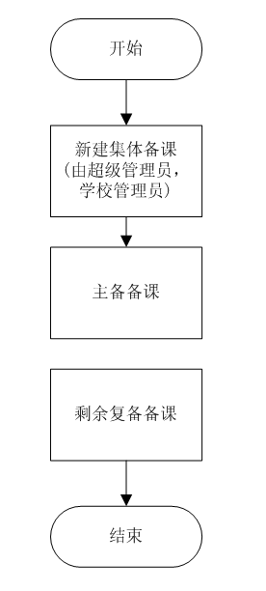
- 新建集体备课（由超级管理员，管理员操作，教研员，学科组长）
1、【在线交流】→【集体备课管理】→【新增】→【选择备课人员和备课相关信息】→【确定】
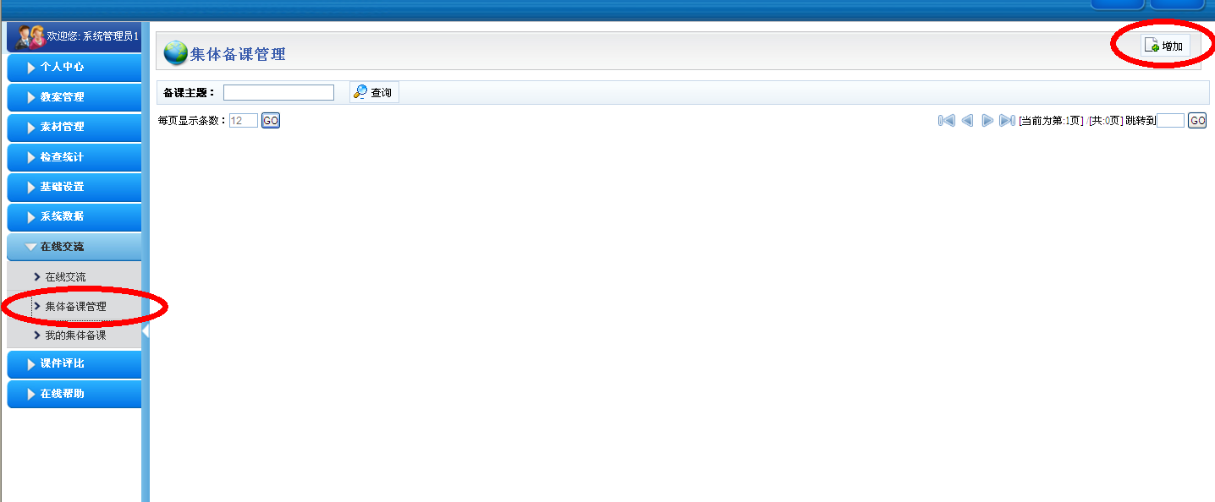
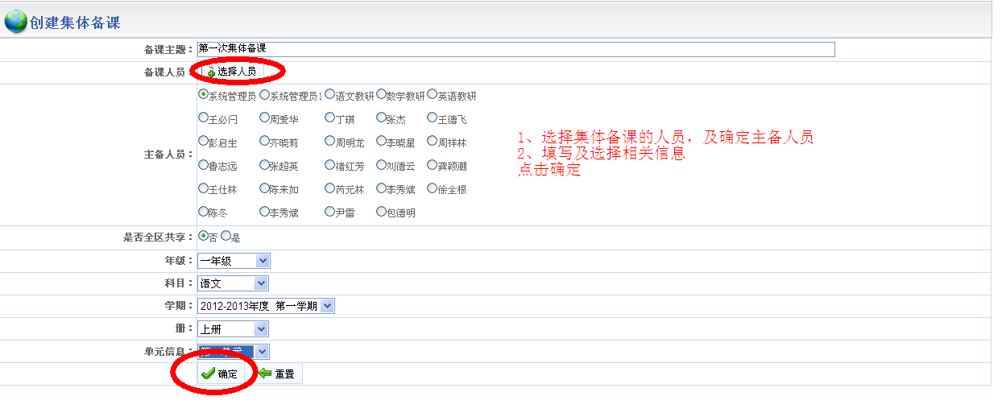
- 主备备课
1、【在线交流】→【我的集体备课】→点击要备课的【备课主题】→【我要备课】→【填写相关信息】→【保存】
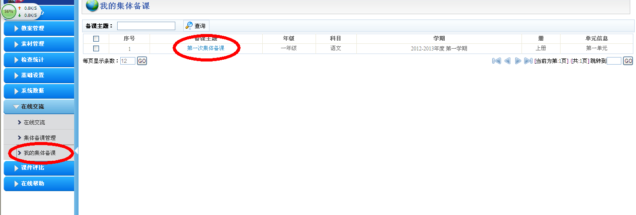
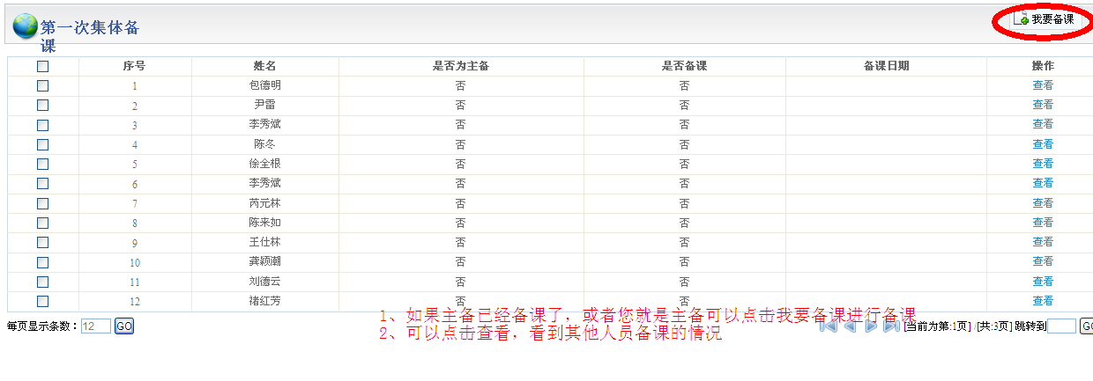
- 复备备课
1、【在线交流】→【我的集体备课】→点击要备课的【备课主题】→【我要备课】→【填写相关信息】→【保存】
注：复备与主备流程一样，但是只要主备已经备课过了以后复备才能进入进行备课。

